ODRŽANA JE PRVA SJEDNICA VIJEĆA UČENIKA
Vaš tekst ovdje

Dana 29.listopada 2025.. održan je prvi sastanak Vijeća učenika u 13,10 sati. Dnevni red se odnosio na izbor i glasovanje učenika za predsjednika i zamjenika, upoznavanje sa ulogom u radu Vijeća učenika kao i izvješće o radu za školsku godinu 2024.

Učenike je na početku sjednice pozdravila pedagoginja škole i čestitala im na izboru članova Vijeća učenika kao i odabiru predsjednika i zamjenika Vijeća učenika za školsku 2025./2026.godinu. Zaželjela dobar rad Vijeća učenika tijekom školske godine i govorila o pravima i dužnostima učenika u radu Vijeća učenika kao i potrebama i interesima učenika i sudjelovanja učenika u aktivnostima ili edukacijama . Sjednicu je vodila pedagoginja škole , voditeljica Vijeća učenika.

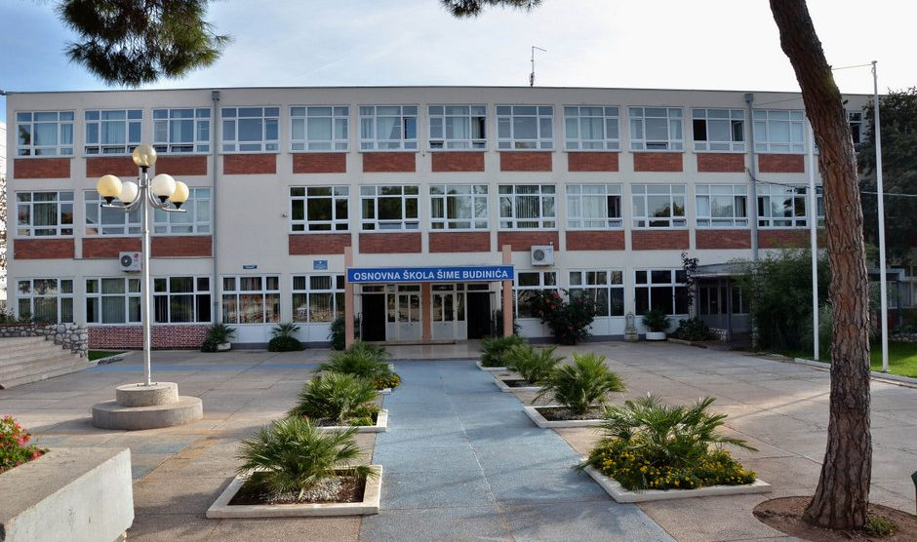
Vijeće učenika

